ACTA REUNIÓ SETMANAL (Videotrucada)

Data: 10 de març de 2026
Hora: 10:00 a 13:30
Assistents: Isa, Meriem i Pablo
Absent: Jordi i Adam
Qui fa l’acta: Pablo

TEMES TRACTATS:
- MAILING PROJ
- CANVI IMATGE I DESCRIPCIÓ ACO
- ACO ▶ PROPOSTES D'IMATGES
- CALENDARI CANVA
- POSICIONAMENT
- MÍNIMS
- PROMOCIÓ SANT JORDI

TEMES TRACTATS FORA DE L’ORDRE DEL DIA:

ACORDS:

- MAILING PROJ

Divendres passat vam fer una reunió exprés per decidir un canvi en l’ordre d'alguns mailings per poder promocionar PROJ abans de l’edició d’abril

Quedem en la programació següent

- TASTET ACO al 16-17
- TASTET PROJ 20-23
- EDICIÓ ABRIL 26-27
- SANT JORDI 9 D’ABRIL
- TASTET DFD 14-15
- TASTET DE HTP 21-22

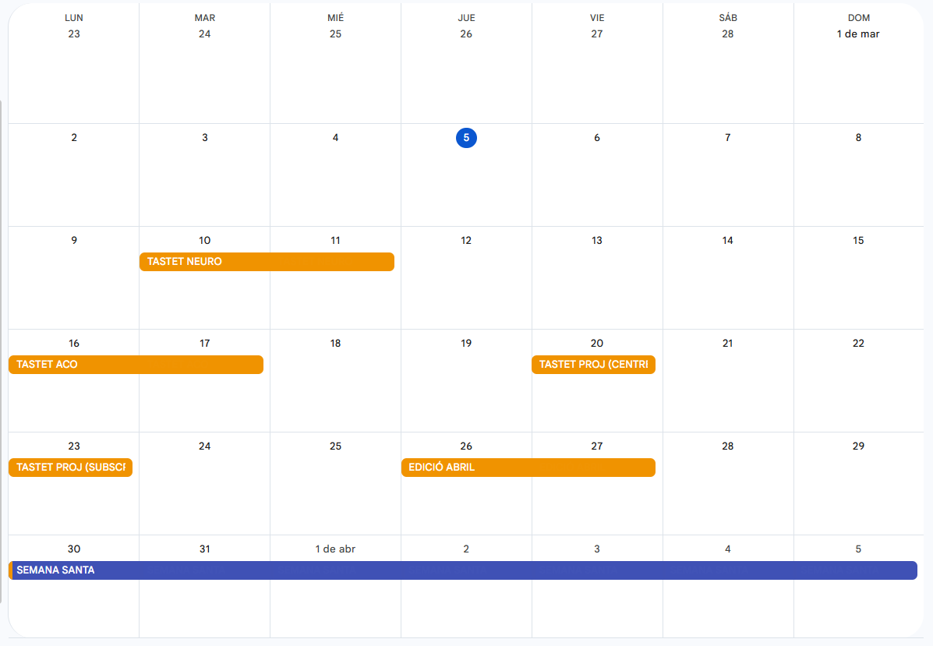
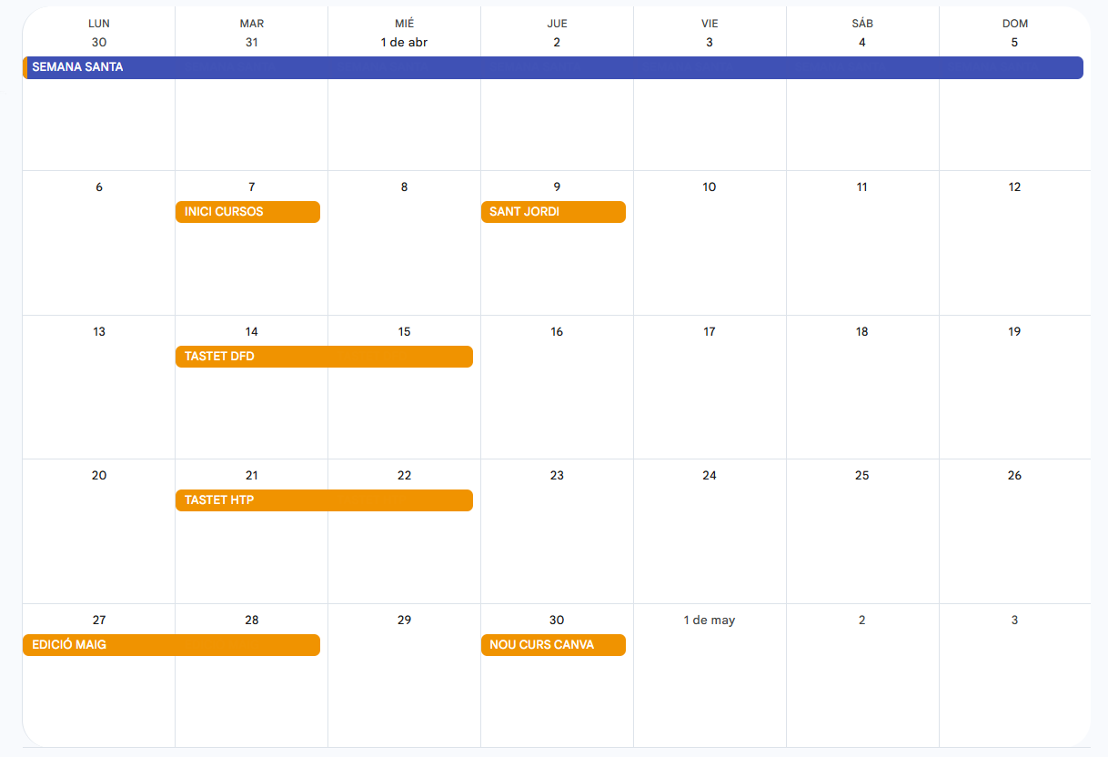
- CANVI IMATGE I DESCRIPCIÓ ACO

Pablo ha contactat amb la Rosa Serra per parlar de la situació dels cursos i dels mínims i arran d'aquesta conversa li va comentar la possibilitat de canviar la imatge i i la descripció d’ACO i que ella va contestar:

«La imatge no l'he entès mai, però en el seu moment a vosaltres us va agradar molt :).
Provem de canviar-la.
I la informació del curs ho hauríem de relacionar amb les situacions d'aprenentatge i així serà més actual.»

Vam quedar que buscaríem una imatge i que ella podria fer una modificació de la descripció.

Meriem s’ha posat i ha fet moltes propostes d’imatges per valorar-les de cares a la promoció del curs i del tastet dels dies 16 i 17 de març. Ho hauríem de tenir pel divendres 13 de març.

Proposta de text de la Rosa

"D'acord amb el currículum actual, les activitats competencials esdevenen un element clau per crear les situacions d'aprenentatge. Aquestes situacions es construeixen a partir d’activitats competencials que plantegen reptes significatius i contextualitzats, i que segueixen una mateixa lògica de disseny orientada a mobilitzar coneixements, habilitats i actituds per donar resposta a problemàtiques rellevants.
En aquest marc, avui dia el sistema educatiu ha de fer front a dos grans reptes:
- Consolidar una escola que permeti el desenvolupament de les competències de cada persona respectant la diversitat, l'equitat i la igualtat.
- Afavorir la formació dels alumnes perquè siguin competents per afrontar situacions futures desconegudes, per prendre decisions a partir de la informació que tinguin al seu abast, i per participar de manera autònoma en la vida professional i social.
Un dels principals objectius de l'educació ja no és proporcionar informació, sinó saber mobilitzar-la per transformar-la en coneixement i aprenentatge. A més, se'ns plantegen altres problemes més enllà de l'accés a la informació, com per exemple poder triar la informació veraç, saber utilitzar-la, ser crítics amb aquesta informació, poder utilitzar-la i aplicar-la en diferents contextos i situacions, saber comunicar-la, i saber treballar en equip per generar informació nova.

Els docents cada vegada són més conscients de la importància de l'aprenentatge competencial. Amb aquest curs el que volem mostrar és com identificar, millorar i/o crear activitats competencials (bàsiques per crear situacions d'aprenentatge) que fomentin l'aprenentatge significatiu, és a dir, que posin l'alumnat davant de reptes, situacions o preguntes rellevants, reals i propers."

- ACO ▶ PROPOSTES D'IMATGES

Meriem comparteix moltes propostes de imatges per decidir una que va ser aquesta.



Parlem d’afegir alguns elements “educatius” com operacions matemàtiques, estris de laboratoris, codis informàtics, etc i a més retocar una mica els colors.

Resposta de la Rosa sobre la imatge

En relació amb la imatge em sorgeix una pregunta, cap a on van les fletxes, que cada fletxa acabi en un lloc em resulta un caos; ara bé, si totes les fletxes acabessin en un punt igual o similar, semblen els diferents camins per acabar de trobar una solució o per assolir un aprenentatge.(el missatge: procés d’aprenentatge i resolució de reptes.). Com ho veieu?

- CALENDARI CANVA

Meriem prepara el calendari de seguiment d’elaboració de CANVA i ha completat amb les dates que va proposar la Cristina Carbonell.

A més del calendari habitual va afegir un altre full amb altres dates de info i promoció.

CANVA - Seguiment elaboració (3 mòduls).xlsx

- POSICIONAMENT

Meriem proposa que estaria bé tenir preguntes freqüents de cada curs a les info de cada curs (Google recomana entre 2 i 5 preguntes en el FAQPage.). Comenta que això ho sabia però nosaltres no tenim un lloc on afegir preguntes freqüents a part de les generals i ho ha anat descartant per això però ajuda molt al posicionament. (També perquè si busquem el seu lloc ho hauriem de fer amb tots els cursos.)

Hi ha l’opció d'afegir aquesta informació per el posicionament de Google amb un altre schema.org (JSON). De moment ho farà a CANVA però després estaria bé anar posant a cada curs. No estarà visible, sinó a la info oculta (JSON).

Derivat d’això aplicarà un parell de millores en el JSON dels cursos. Separarà els JSON per diferents paths i canviarà la programació dels JSON per PHP i no per Javascript que és millor actualment. A més que serà més escalable per fer-ho per cursos, per les faqs dels cursos, per paths i etc.

- MÍNIMS

Pablo comenta que gairebé tots els tutors i tutores de PrisMa han contestat i fet una contraproposta dels mínims que es cobrarà per curs.

Contacte tutors/es

Isa ja pot posar-lo a la taula per calcular les despeses a l’hora de decidir si podem començar un cur o no. Després anirà posant a la taula dels honoraris per calcular el preu a pagar. Mantindrem la frase o diem els mínims que es cobran en tots els casos que hàgim quedat en mínims. Amb el temps, quan sigui necessari, posarem un mínim als nous tutors i tutores (Virginia, Albert, etc)

Amb l’Emili hem acordat que no caldrà fer revisions de cursos i que oferirem algunes edicions més de Mediació Escolar, que buscarem d'incloure'l a packs (per exemple MED + CEMI).

Les formadores de NEURO plantegen tenir 12 per començar i si es donen de baixa assumir-les elles (no hauria un mínim). Pablo les comenta que seria complicat ja que s’hauria d’anul·lar moltes vegades ja que tenim persones que s’apunten durant la primera setmana. A més després d’anul·lar moltes vegades amb 8 o 9, la genet deixa d’intentar-lo (és un curs que s’ofereix cada dos mesos i la gent hauria d’esperar molt per fer-lo) Pablo li proposa pagar un mínim de 10. Esperem la seva resposta.

- PROMOCIÓ SANT JORDI

Es parla de la possibilitat de fer un gran descompte de llibre per Sant Jordi (50%). No hi ha problema en els nostres llibres però hem de saber els criteris per poder aplicar el descompte a altres llibres.
- Fernandez Bravo
- Daniel Gabarró
La Isa investigarà el tema per decidir el descompte a la propera reunió.

Pablo té pocs llibres:

- 1 Sonrisa del conocimiento
- 2 de cada llibre d’en Daniel
- 1 del peus
- 3 de creativitat
- 3 d’educació emocional
- 3 de didáctica de las matemàticas
- 3 de resolución de problemas
- 2 de desarrollo del pensamiento matemàtico

Necessitem saber si l’Adam té llibres com per poder enviar-los i si ha pogut fer la tramitació de la tarja de descompte per veure si podem oferir enviament gratuït i posar algún límit. Pablo li enviarà un correu.

